必修一 一 宇宙中的地球
第一节：1、人类已经观测到的宇宙半径即“可见宇宙”半径：约140亿光年
2、多层次的天体系统：？
3、太阳系：识记八大行星的位置及其分类P8（水金地火、木土、天海）
小行星带的位置（火木星之间）
4、地球是颗普通（外观和所处位置）而又特殊（存在高级智慧智慧生命）的行星： 存在生命的条件：自身条件——A、日地距离适中, 气温适宜(地球自转周期适中，大气保温作用)；B、体积质量适中，形成了适合生物呼吸的大气； C、地球内部物质的运动形成了液态水；
外部条件——D、太阳光照条件稳定； E、宇宙环境较为安全（大小行星各行其道、互不干扰）。
第二节：1、太阳辐射能量集中在波长较短的可见光区（0.4-0.76微米）。
2、太阳辐射能量来源于太阳内部的核聚变反应。
3、太阳辐射对地球的影响：1) 人类活动：太阳辐射为我们的生产和生活提供能量。
2) 自然环境：太阳辐射为地球提供了光、热，维持地表的温度,为地球大气、水运动提供能量，是地理环境形成和变化的重要因素 。
4、太阳大气层结构：由里往外——光球层、色球层、日冕层
5、太阳活动的主要类型、分布及特点：
黑子（光球层）——太阳活动的主要标志，11年周期。
耀斑和日珥（色球层）——太阳活动最激烈的显示，11年周期。
太阳风（日冕层）——耀斑暴发时，格外强烈。
6、太阳活动对地球的影响：
A、与地球气候变化具有一定的相关性。
B、耀斑干扰地球大气电离层，影响短波通信；扰乱磁场，产生磁暴现象；干扰电子设备，甚至威胁运行在太空中的宇航器的安全。
C、太阳风中的高能带电粒子流激发地球高层稀薄大气而产生极光。
第三节：1、自转方向：北半球图上逆时针前进的方向是东方。
2、地球自转的周期：
太阳日（以太阳为参照物地球自转的时间长度）24小时——昼夜交替的真正周期、太阳高度的日变化周期、起居作息的时间单位；
恒星日（以恒星为参照物地球自转的时间长度）23小时56分4秒——地球自转的真正周期
3、地球自转的速度：角速度除极点为0外各地相等（约15°/小时）；
线速度由赤道向两极逐渐递减为0，60°纬线的线速度约是赤道的一半。
4、地球自转的意义：昼夜交替、产生了地方时（因经度不同的时刻）、使地表水平运动的物体发生方向偏移（北半球右偏、南半球左偏、赤道上不偏）。
5、时区的划分：（地球自转原理）①、全球分为24个时区，每个时区跨经度15°。
②、中时区的范围： 7.5°W-7.5 °E。
③、中央经线的度数= 时区数码* 15°
④、计算东11区和西11区的范围：
⑤、东12区和西12区各只占7.5°，合为一个时区即东西十二区。
6、区时及计算：
A、区时即每个时区的标准时间也就是每个时区中央经线的地方时。
B、相邻的两个时区，区时相差一个小时；相差几个时区，区时便相差几个小时。
C、区时的计算步骤： ①、找两个B地点所在的时区：(已知经度+7.5°)/ 15° 所得商的整数部分即为该经度的时区数码。②、画时区数轴，把地点及所在的时区一一对应。③、数轴上相差几个时区就相差几个小时，“东加西减”。
7、公转周期：恒星年365d6h9′10 ″、
回归年（太阳直射点的回归运动周期）365d5h48′46 ″
8、地球公转的速度：角速度——平均59′/天 近日点（1月初）最快，
线速度—— 平均30千米/秒 远日点（7月初）最慢。
9、地球公转的特征：地轴与地球的公转轨道平面总保持着66.5°的夹角（黄赤交角为23.5°）,而且北极总指向北极星附近 太阳直射点总在南北回归之间来回移动。
10、地球公转的地理意义：四季更替、地球上的五带；昼夜长短和正午太阳高度的纬度和季节变化。
11、正午太阳高度： H某地=90°-纬差（某地纬度与直射点纬度差） 正午太阳高度纬度变化规律：同一天,全球正午太阳高度自太阳直射点纬线向南北两侧递减。
季节变化规律：冬至日北半球达最小值；夏至日北回归线及其以北达最大值。
回归线之间的地区有两次直射，离直射点越近，正午太阳高度越大。
12、昼夜长短的变化（以北半球为例）
注：
季节变化规律：
- 太阳直射点
北移 时，北半球昼渐长；
南移时，昼渐短。
B、太阳直射北半球时，北半球昼长夜短
纬度变化规律：
C、离极昼区越近，昼越长。
1

3、北半球通用四季：春季——3、4、5月； 注： 南北半球的季节相反。
14、昼夜长短的解题方法：
1）利用该地昼弧所跨的经度范围来计算： 昼长=白昼弧度数/15° 
2）同一纬线上的各地昼长相等；纬度数值相同的两地，一地的昼长等于另一地的夜长。
3）利用日出或日落时间计算。
15.晨昏线：晨昏线总是向西移动．顺着地球的自转, 往东进入到昼半球的半圆线是晨线．
A.晨昏线（圈）～与三线的关系：
1）与太阳光线：永远垂直。
2）与经线：存在一定夹角（0－23.5° ）,其夹角度数即为太阳直射点纬线度数。
春秋分日与经线圈重合
3）与纬线：总与度数相同的两条纬线相切，相切纬线圈上正好出现极昼或极夜现象。
与晨昏线相切的纬度+太阳直射点纬度＝90 °
B.晨线、昏线与赤道的交点分别是6点或18点；平分昼半球或平分昼弧的经线是12：00（极夜区的切点），平分夜半球或平分夜弧的经线是0：00（极昼区的切点）。
C.确定太阳直射点的位置：直射点纬度和12点经度
纬线～四节气
非四节气：与晨昏线相切的纬度+直射点纬度＝90 °，晨昏线与经线夹角的度数。
12点经线的度数～
D.确定日期界线： 180°经线——永远不变 0：00经线以东、180°经线以
0：00经线——时时在变 西是今天的范围
第四节： 1、划分地球内部三大圈层的依据——地震波的两个不连续面：莫霍面（33KM深处）——波速突然加快、古登堡面（2900KM深处）——纵波波速突然下降，横波消失。
2、地壳：由岩石构成的固体外壳，分硅镁层和硅铝层（在大洋底罕见）；平均厚度17千米（大陆厚33、海洋薄6千米）。
3、地幔：固态;上部存在一个软流层（岩浆源地、100千米）；铁镁含量由上而下增加。
4、地核：铁和镍；外核（液态铁的运动—可能是地球磁场产生的主要原因）、内核；
5、岩石圈包括地壳和上地幔顶部( 软流层以上)。
6、地球的三大外部圈层：大气圈、生物圈（生物及其生存环境的总称、包括大气圈底部、水圈全部和岩石圈上部）和水圈（海洋水、陆地水、大气水、生物水）。其中生物是地球生态系统中的主体和最活跃的因素。

二 自然环境中的物质运动和能量交换
第一节：1地壳的物质组成：矿物（天然单质或化合物组合而成）按一定规律聚集而成岩石。
2、岩石的分类、成因、常见岩石和主要特征：
侵入型岩浆岩：岩浆在地表以下冷凝而成；矿物结晶颗粒较大， 如 花岗岩
喷出型岩浆岩：岩浆喷出地表冷凝而成；颗粒小有流纹和气孔构造如玄武岩、安山流纹岩
沉积岩：地表岩石经风化侵蚀、搬运、沉积固结等各种外力作用形成；具有层理构造、含
有化石，如砂岩、砾岩、页岩、石灰岩。
变质岩：岩石的温度和压力等环境条件发生变化形成；如大理岩(石灰岩)、板岩(页岩)、片麻岩(花岗岩)、石英岩(砂岩).
3、地壳的物质循环：三大类岩石和岩浆之间的转化，注——岩浆只可能冷凝成岩浆岩，各类岩石经外力作用都可变成沉积岩，各类岩石经变质作用都可变成变质岩，各类岩石经重熔再生作用都可变成岩浆。
第二节：1、导致地表形态变化的力量及对地表形态的影响：
地质作用 | 内力作用 | 外力作用
能量来源 | 地球内部 | 地球外部的太阳能
表现形式 | 地壳运动、地震、岩浆活动 | 风化侵蚀、搬运、堆积固结
对地表形态的影响 | 形成高山和盆地，使地表变得高低不平 | 削高填低，使地表趋于平坦
相互关系 | 共同作用，同时进行（内力作用为主）
- 板块运动与宏观地形——P37图
1） 板块运动学说的主要观点：A、地球岩石圈被断裂带分割为六大板块。B、板块漂浮在“软流层”之上相对运动。C、板块交界处地壳运动活跃，多火山地震。
注P37图：印度洋板块的陆地范围（澳洲、印度半岛和阿拉伯半岛）、安第斯山位于美洲和南极洲板块的碰撞挤压处。
2） 板块边界类型：生长边界（板块张裂）——大洋和东非裂谷带、消亡边界（碰撞挤压）——世界两大火山地震带上。
3） 板块运动对宏观地形的影响：
3、地质构造与地表形态：
地质构造 | 褶 皱 |  | 断 层
概念 | 沉积岩受碰撞和挤压发生的弯曲变形 |  | 岩层受张力发生断裂并沿断裂面产生显著位移
基本形态 | 背 斜 | 向 斜 | 地 垒 | 地 堑
形态特征 | 向上隆起 | 向下凹陷 | 岩块上升 | 岩块下降
地表形态  (一般情况) | 山岭-----顶部受张力易被侵蚀，逆地形成谷 | 谷地----槽部受挤压岩层坚硬不易被侵蚀，逆地形成山 | 陡峻山峰如华山西峰、峨眉山万佛顶 | 渭河平原、汾河谷地等
地质意义 | 油气埋藏区(岩层封闭)、隧道的良好选址(天然拱形结构稳定)、顶部可建采石场(岩石破碎) | 地下水储藏区（岩层向下凹易集水） | 工程选址应避开断层带(岩层不稳定,容易诱发断层活动;水库水易渗漏);泉水湖泊河谷分布区(地下水易沿断层线出露,岩石破碎,易被侵蚀成洼地)
4、外力作用与地表形态：风化使岩石破碎，碎屑物残留地表形成风化壳
类型 | 侵蚀地貌 | 沉积地貌
流水作用 | 横断山地山高谷深、青高“水拍云崖”、黄高“千沟成壑”、峡谷、喀斯特地貌如路南石林和桂林山水 | 河流中下游地区的冲积平原和三角洲、山前冲积扇、溶洞内的钟乳石石笋石柱
风力作用 | 风蚀柱、风蚀蘑菇、风蚀城堡 | 黄高的黄土、干旱地区的沙丘
波浪作用 | 海蚀崖 | 海滩
冰川作用 | U型谷、冰斗、角峰 | 冰碛丘陵（堆积物杂乱）

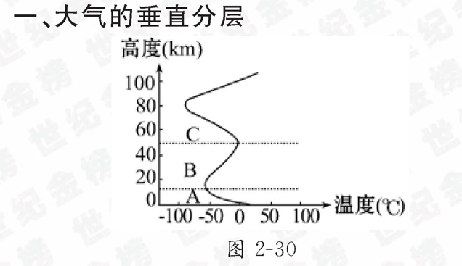
第三节：1、大气的垂直分层及各层比较：
2、大气对太阳辐射的削弱方式及具体表现：
分层 | 气温特点 | 与人类关系
高层大气 | 随高增加气温先降后升 | 人造卫星、  电离层
平流层 | 随高增加气温升高 | 飞机飞行(大气稳定)、臭氧层
对流层 | 随高增加气温递减 | 最密切
吸收：高层大气和臭氧吸收紫外光，二氧化碳、水汽吸收红外光
散射：大气分子散射波长较短的蓝色光
反射（可见光）：云层的反射最显著——阴天比晴天气温低
云层可增强大气逆辐射。
3、大气对地面的保温作用（通过大气逆辐射来实现）：大气对太阳辐射能量集中的可见光直接吸收很少，从而使大部分太阳辐射能够透过大气到达地面；大气对地面长波辐射的吸收能力很强，从而使地面辐射释放能量的绝大部分被保留在大气中，并通过大气逆辐射把热量还给地面，从而在一定程度上补偿了地面辐射损失的热量。
实例：玻璃温室、蔬菜大棚等
4、对流层的大气受热过程：太阳辐射是地面的直接热源、地面是大气的直接热源。
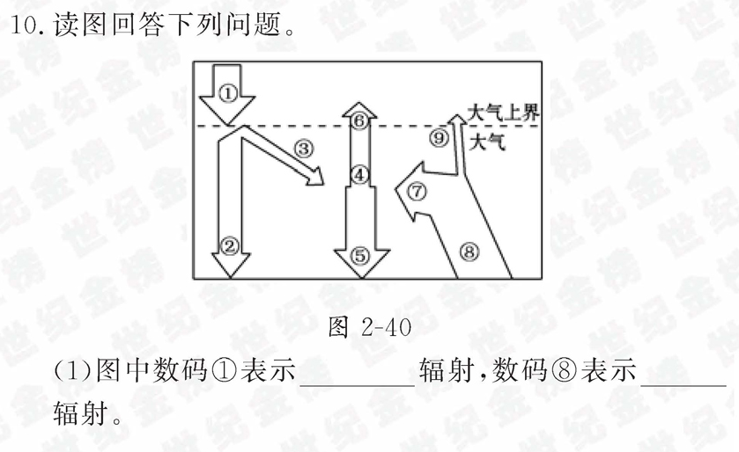
1）图中①表示太阳辐射、⑧表示地面辐射；
2) ⑤表示 大气逆辐射，它反映了大气对地面的保温作用;图中表示大气对太阳辐射削弱作用的是数码③,具体表现是高层大气和臭氧吸收紫外光，二氧化碳、水汽吸收红外光.
3) 图中数码⑦表示地面是大气的直接热源,因此对流层的气温特点是随高增加而递减.
4) 阴天时昼夜温差较小,原因是白天时云层的反射作用显著,夜晚时云层可增强大气逆辐射。
5、影响地面辐射的主要因素：
A、纬度因素：太阳辐射、地面辐射强度由低纬向两极递减。纬度低，正午太阳高度大，太阳辐射经过的大气路程短，被削弱少；光线集中，单位面积受热多。
B、下垫面因素：下垫面状况不同，吸收和反射的太阳辐射比例就不同。反射越多，地面得到的越少，地面辐射越少，大气得到的就越少。
C、气象因素：同纬度地区，年日照时数的长短不同，太阳辐射和地面辐射就不同。
6、热力环流的形成原理（过程）：地表受热不均是根本原因
地表受热不均 大气的垂直运动（1、2） 同一水平面上的气压差异（BC近地面、AD高空面） 大气的水平运动（3、4）即风 形成热力环流

7、大气的水平运动：水平气压梯度力是原动力、是风产生的直接原因。
高空风与等压线平行/与水平气压梯度力垂直（受水平气压梯度力和地转偏向力影响），
近地风与等压线斜交/水平气压梯度力斜交（受水平气压梯度力、地偏力和摩擦力影响）。
注：水平气压梯度力垂直于等压线指向低压（等压线越密集气压梯度力越大、风速越大）。
地转偏向力：改变风向，与实际风向垂直
摩擦力：减小风速，与实际风向相反
8、全球气压带和风带（高低纬间热量不均，地转偏向力为主要形成原因）：
A、识记全球近地面的七个气压带和6个风带P50
B、气压带成因及分布：
赤道低气压带：全年高温，盛行上升气流；
副热带高气压带：西风在上空堆积，重力下沉；
副极地低气压带：冷暖气流相遇，暖空气抬升。
极地高气压带：冷却、全年盛行收缩下沉的气流。
C、风带：空气由高气压带流向低压带、并偏向而形成。
D、盛行上升气流的气压带（赤低和副极低）和风向由较低纬流向较高纬的西风带多雨。
9、气压带和风带对气候的影响：气压带中气流上升则易成云致雨，下沉则干燥少雨；风带由低纬吹向高纬则湿润，反之则干燥。
10、全球气压带和风带的移动：随太阳直射点移动而移动，北半球夏季位置偏北、冬季偏南。
11、气压带风带季节移动与大气活动中心：A、南半球气压带基本上呈带状分布以海洋为主
B、北半球海陆相间分布，使气压带被分隔成一系列的高低气压中心：
导致形成季风环流，使近地面气压带和风带局部被打破。
12、东亚季风的形成原因——海陆热力性质差异 ；
南亚热带季风的形成原因——海陆热力性质差异和气压带和风带的季节移动（东南信风北越赤道后右偏形成）。
13、常见的天气系统：A、锋面系统和低压（气旋）、高压（反气旋）系统

冷暖气团势力相当则形成准静止锋如江淮地区的6月梅雨、冬半年昆明冷静止锋

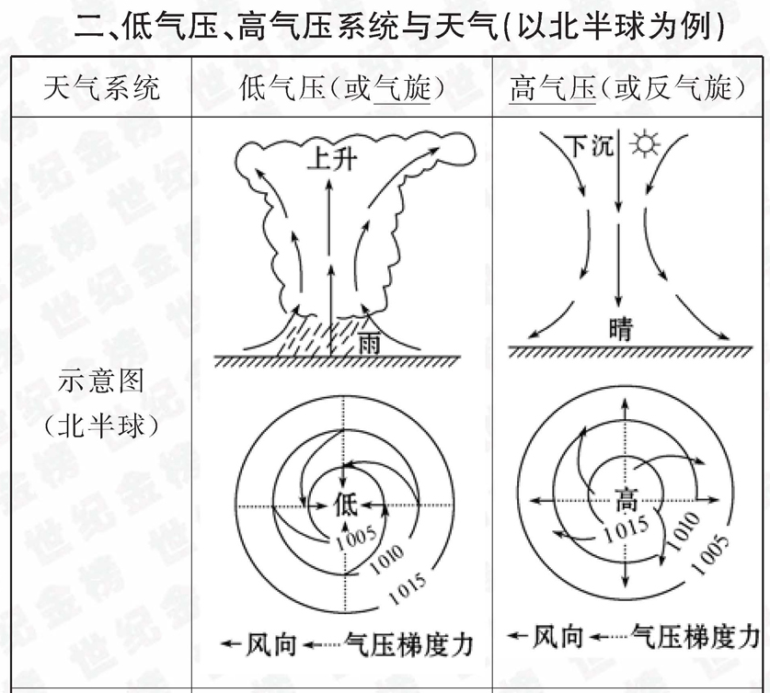
北半球高压图

B、锋面气旋系统与天气：低压槽线上气流以辐合为主，易形成锋面。教材P58图

第四节：
1、水循环的主要类型及主要环节：内陆循环（陆地蒸发蒸腾→陆地降水）、海上内循环（海洋蒸发→海洋降水）、海陆间循环（也叫大循环）：海洋蒸发→水汽输送→陆地降水→径流。
2、水循环的意义：维护了全球水量平衡；使地表物质不断得以运动，塑造着地表形态；调节全球热量平衡；使淡水资源不断更新。
3、人类对水循环的影响：目前只能影响个别环节如增加或减少地表蒸发（植树种草或破坏植被）、人工增雨、修建水库及跨流域引水。
4、洋流：表层海水常年大规模、、方向较为稳定的流动。
按性质分为暖流（较低纬→较高纬）和寒流。
5、洋流的分布：副热带环流圈2个(25-30°纬线为中心)、副极地环流圈(60°N纬线为中心)
北印度洋上形成冬逆夏顺的季风洋流。
自绘洋流模式图（左图），并据模式图识记世界主要洋流的名称和分布。
注：南、北赤道暖流是由东南、东北信风带引起的，西风漂流（北半球为北大西洋和北太平洋暖流）是由中纬西风引起的。

6、洋流对地理环境的影响：
A．气候：寒流降温降湿（促进沿岸荒漠气候的形成）、暖流增温增湿（利海洋性气候形成）。
B．利世界渔场的形成：寒暖流交汇处（北海道、北海、纽芬兰渔场）或上升流处（秘鲁渔场），饵料丰富。
C．航海：顺流省时、省燃料。
D．对海洋环境的影响：加快污染海区的净化速度，但同时扩大污染范围
三 自然地理环境的整体性与差异性
第一节：1、古生代末期，60%以上的海生无脊椎动物灭绝、原始鱼类和古老的两栖类全部灭绝。中生代末期，50%以上的海生无脊椎动物种类灭绝，恐龙全部灭绝。
2、——太古代-元古代-古生代（海生无脊椎动物-鱼类-两栖类）- 中生代（爬行动物）-新生代（哺乳动物-第四纪人类时代）），——海生藻类-陆上孢子植物-裸子植物-被子植物
3、人类是自然地理环境的产物，人类能够有意识地适应和改造自然，使其更适合人类的生存，并能有意识地提高这种适应和改造的能力。
4、协调人类发展与环境保护的关系：A. 尊重和顺应自然规律
B. 防止过度开发诱发和加剧对自然环境的破坏
C. 注重协调社会经济建设与环境生态保护的关系
第二节：自然地理环境的整体性
1、含义：每一自然环境要素（大气圈、水圈、生物圈和岩石圈）都作为整体的一部分，与其他要素相互联系和相互作用。
2、表现：某一要素的变化，会导致其他要素甚至整体的改变。即“牵一发而动全身”；某一要素的变化，会对其他地区的自然地理环境产生一定的影响。
3、土壤与其他自然地理要素的关系：
A.成土母质与土壤：成土母质是土壤形成的物质基础和植物养分元素的最初来源，决定土壤的物理性状（残积、坡积物上的母质→土壤石块多；洪积冲积物上的母质→土壤有明显分层；母质颗粒粗细→土壤质地粗细）和化学组成（基性岩母质→土壤钙铁锰镁含量高；酸性岩母质→土壤硅钠钾较高）
B.气候与土壤：气温低，微生物分解作用缓慢，使有机质积累起来；水热充足，生物量大、化学生物风化强，有机残体归还多，风化壳厚。
C.生物与土壤：生物是土壤有机质的来源，也是土壤形成过程中最活跃的因素，土壤肥力的产生与生物作用密切关联。
D.地形与土壤：地形主要是通过对物质、能量的再分配，间接地作用于土壤。
第三节：自然地理环境的差异性：
1、世界气候类型与陆地自然带的分布规律：
附：世界主要气候类型、分布及特点：
气候类型名称 |  | 分布 | 特点
热带  各月＞  15°C | 热带雨林气候 | 赤道附近地区 | 全年高温多雨 | 终年受赤道低气压带控制
热带  各月＞  15°C | 热带草原气候 | 雨林两侧（非洲最广） | 全年高温，分干湿两季降水少些 | 赤道低气压带和信风带交替控制
热带  各月＞  15°C | 热带季风气候 | 中南半岛和印度半岛 | 全年高温，分旱雨两季降水多 | 海陆热力性质差异、气压带风带季节移动
热带  各月＞  15°C | 热带沙漠气候 | 回归线附近的大陆西岸和内陆 | 全年炎热干燥 | 副热带高压带或信风带控制
亚热带冬季＞0°C | 地中海气候 | 30°-40°纬线的大陆西岸 | 夏季炎热干燥，冬季温和多雨 | 副热带高气压带和西风带交替控制
亚热带冬季＞0°C | 亚热带季风气候 | 25°-35°纬线的大陆东岸 | 夏季高温多雨，冬季温和少雨 | 海陆热力性质差异，冬、夏季风交替控制
温带  冬季＜  0°C | 温带海洋性气候（冬＞0） | 40°-60°纬线的大陆西岸 | 全年温和多雨，气温降水年变化小（各月降水量50mm） | 全年受西风带控制
温带  冬季＜  0°C | 温带大陆性气候 | 中纬的内陆 | 冬冷夏热，降水较少（夏雨多） | 深居内陆，受海洋影响小
温带  冬季＜  0°C | 温带季风气候 | 亚欧大陆温带地区的东部 | 夏季高温多雨，冬季寒冷干燥 | 海陆热力性质差异，冬、夏季风交替控制
温带  冬季＜  0°C | 亚寒带针叶林 | 北极圈附近的高纬度地区（俄加） | 夏季漫长严寒，冬季短促温暖 | 极地大陆（海洋）气团控制
寒带  各月温低 | 苔原气候 | 亚欧大陆和北美洲北冰洋沿岸 | 严寒，夏季短暂
寒带  各月温低 | 冰原气候 | 南极洲和格陵兰岛 | 终年严寒，降水稀少
高山高原气候 |  | 中低纬的山地高原 | 终年低温 | 地势高、地形起伏大
2、地域分异的基本规律：纬度（热量）、
经度（水分）、垂直地带分异规律和地方性分异规律（受地形、海陆分布、洋流等因素影响而使陆地自然带更复杂，表现——地带性自然带的缺失、改变自然带的地带性分布、地带性自然带空间分布范围受到约束、自然地理现象的斑块分布）
注：基带、雪线高度（与降水量呈负相关、与温度呈正相关、迎风坡和缓坡雪线低）。
3.垂直分异规律的判读技巧：
1.基带与山地水平 /纬度自然带一致。
2.同一自然带的分布： 同一山体，阳坡比阴坡分布的海拔高；
不同山体，低纬地区分布的海拔高
3.影响山地垂直带谱种类多少的因素：
纬度越低（基带），相对高度越大（同一山体）、海拔越高，带谱越复杂。
4.影响雪线高低的因素：
气温决定（夏高冬低、低纬高），但向阳坡又是迎风坡时由降水决定（迎风坡低）
1.降水（气候湿润雪线低；迎风坡降水多，雪线低）（喜玛拉雅山南坡雪线低于北坡）
2.气温（阳坡雪线高于阴坡；不同纬度的温度变化、0℃等温线的海拔的高低）
3.坡度
例：喜马拉雅山南北坡自然带的差异及原因：P81
四 自然环境对人类活动的影响
第一节：地形对聚落及交通线路分布的影响
1、聚落是指人类从事生产和生活活动而聚居的场所（包括房屋建筑、生产生活设施）。
2、北方平原地区村落规模大，呈团聚状、棋盘式格局；南方山地丘陵区村落规模较小，呈条带状分布。
3、交通线路的选线原则：充分考虑沿线自然、经济、社会、交通、技术、生态等因素的综合影响，选择有利地形避开不利地段，尽可能降低工程造价，设法减少对生态环境的破坏。
4、影响交通线路分布的因素：
平原——对线路限制少，选线时尽量少占耕地，处理好与农田水利建设、城镇发展的关系。
山地——线路尽量沿等高线修建，尽量避开地形复杂地区，在陡坡上建成“之”字形弯曲或开凿隧道。
水文——线路就避开沼泽地，尽量避免跨越河流，以减少桥涵总长度，降低造价。
地质——注意避开断层地带和滑坡、泥石流多发区，特别是开凿隧道时尽量避开断层带并尽可能从背斜部位穿越。
气候——工程设计应特别注意沿线的暴雨、大风等天气出现的强度和频率，以及冻土、积雪的深度等，桥涵孔径大小、路基高低都需要根据当地暴雨强度来设计。
经济因素——合理布局交通运输网促进沿线经济发展。铁路和公路国道以直达为主，并适当照顾沿线重要经济点，过城市边缘。省道以满足地方经济发展和居民需要为主。
社会因素——巩固国防，加强民族团结，促进少数民族地区和革命老区经济发展等。
技术因素——可使运输网延伸到更广阔的范围，克服自然条件等对线路建设的限制和对车辆运行安全的威胁。
第二节：全球气候变化对人类活动的影响
1、气候变化史：地质时期的气候变化——呈波动变化，冷暖干湿相互交替，变化周期长短不一；温暖期较长，新生代以湿润期为主。
历史时期的气候变化——冷暖交替，全球有两次较大的波动（公元前5000年-前1500年的温暖期和15世纪以来的寒冷期）。
近现代的气候变化——全球平均地表温度呈上升趋势(1861年以来)。陆地降水变率增大,北半球中高纬、热带地区降水增加，亚热带地区降水减少——直接导致雪盖、冰川面积减少，全球海平面上升。
2、全球气候变暖的影响：
A.海平面上升——淹没沿海低地；海水侵蚀作用加剧，海岸线后退；加剧洪涝和风暴潮；海水入侵，地下水位升高，引起土地盐碱化。
B.加剧了暴雨、干旱等自然灾害——全球变暖会影响整个水循环过程，可能使蒸发量加大，改变区域降水量和降水分布格局，增加降水极端异常事件的发生次数。
C. 生物多样性减少——破坏自然生态，使大量物种因难以适应新的生存环境而灭绝.
D.农业——利高纬度地区作物生长，但中纬度“谷物带”变暖、干旱，粮食生产潜力降低
E.工业——减少高纬区供暖能耗，增加低纬区制冷能耗；限制排放温室气体的工业，节水节能技术、耐高温耐干旱的培育技术获得广阔市场。
F. 影响了人类的健康——通过极端天气和气候事件扩大疫病的的流行。
G.使植物光合作用增强，二氧化碳的施肥效应提高植物的生长率。
第三节：自然资源与人类活动
人类一方面离不开赖以生存和发展的自然资源；另一方面人类对自然资源的利用能力是不断提高的，表现在对自然资源的利用种类、数量、利用方式和程度等方面；同时，人类对自然资源的依赖性正在减弱，自然资源对人类活动的制约性也减弱。
必修二：第一章 人 口 与 环 境 一、人口增长模式：
人口增长类型 | 原 因 | 区 别
高高低——原始型、传统型 | 生产力水平极为低下，御灾、抗病能力很差；粮食缺乏和战争等，死亡率很高 | 传统型死亡率开始下降，自然增长率稍高
高低高  ——过渡型 | 工业化生产方式代替了手工劳动为基础的生产方式；医疗卫生事业发展，粮食产量大幅度增加；死亡率下降，平均寿命延长 | 出生率开始下降
低低低  ——现代型 | 科技进步，生活水平进一步提高，医疗卫生条件大大改善，国际大环境相对稳定 | 1.5﹪,1.0﹪
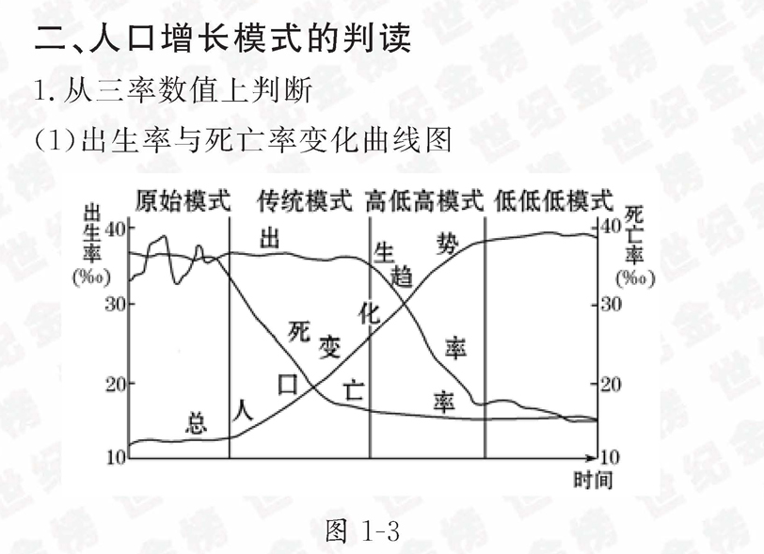
发达国家和发展中国家的人口增长差异:
 | 发达国家 | 发展中国家
自然增长率 | 低（经济发达生产力水平高，科技发达，生活条件好；有良好的社会保险福利制度；人们受教育水平高 | 较高（经济落后生活质量较差，现代化水平低，需劳动力多；社会保险和福利制度不完善； 受“养儿防老”传统观念的影响
人口增长 | 缓慢（受经济发展水平社会保险制度和人们生育观念等因素的影响） | 政治上的独立；民族经济的发展；医疗卫生事业的进步。
人口问题 | 人口老龄化、人口增长慢（劳动力不足、青壮年负担过重） | 人口增长过快，少年儿童比重大（加大经济就业资源环境压力，延缓经济发展速度，不利人口素质的提高）
对策 | 鼓励生育、接纳移民、健全社会保障制度 | 实行计划生育（控制人口增长、提高人口素质）
今后变化趋势 | 今后十几年人口数量将较稳定或渐少 | 人口增长速度将趋缓，但人口数量还将继续增加
婚姻范围的扩大可以相互弥补彼此的基因缺陷，有利于身体素质的提高；能够促进不同地域之间的文化交流、融合，从而提高人口素质
二．人口合理容量：最佳人口规模。指在有效和持续地利用资源、环境并获得最大经济效益的情况下，一定地区所能容纳的人口数量。
人口容量：指在一定自然资源和社会经济条件下一个国家或地区所能容纳的最高人口数量。
某一地区：人口容量＞人口合理容量（具临界性、相对确定性和警戒性）
影响因素：资源（首要因素）、科技发展水平、消费水平、对外开放程度
三．人口迁移的影响：对迁出地——加强与外界经济、科技、思想与文化联系；可缓解人地矛盾，合理利用资源、保护自然环境；但容易造成人才或劳动力外流。
对迁入地——提供大量劳动力，利于推动城市经济发展；可能产生生态环境问题，给城市环境带来压力。
人口迁移的最主要影响因素：经济因素-为寻找更高的经济收入和更好的生活条件。
第二章 城 市 与 环 境
一．城市化的三特点：城市用地规模不断扩大；劳动力从第一产业向第二、三产业逐渐转移（城市人口增加）；城市人口占总人口的比重持续上升 ——衡量城市化水平的指标：
二.城市化过程对地理环境的影响
A气候：改变下垫面性质，产生城市热岛效应，并影响周围地区的自然环境；
B河流：破坏原有的河网系统（下渗减少、加剧洪涝），使城市水系紊乱，河道水质恶化；
C生态：城市的生产生活污染，干扰和破坏了所在地区的环境生态。
D自然生态系统转为人工生态系统，影响改变着地方文化，促使现代文明向传统文化渗透
三.城市环境问题及对策：建设卫星城，开发新区
1.问题：交通拥挤，居住条件差；就业困难，社会秩序较为混乱；大城市中心区人口密集；房租地价昂贵；环境质量下降（大气污染-生活生产燃烧化石燃料排放的烟尘烟气和交通工具排放的尾气、水、固体垃圾、噪声污染）。
2.对策：建设卫星城，开发新区；合理布局城市功能区、合理布局城市道路，改善城市交通和居住环境；合理规划安排各类用地；污水达标排放，实行集中供暖，对垃圾及时清除并实行分类回收利用等
四.城市功能分区：
商业区：经济活动最繁忙；人口数量昼夜差别大；建筑物高大稠密；内部有明显分区。
居民区：占地面积最大；高级住宅区与高地、文教区联系。
工业区：位于市区外缘-减少对城区的污染并降低成本；沿主要交通干线分布。
五.城市区位因素：
自然区位：（世界上城市多分布在中低纬度气温适中，降水适度的近海平原地区）
地形（地形平坦，土壤肥沃，便于农耕，且有利于交通联系和节省建筑投资，是人口集中分布地区，也是城市发育的理想环境）、气候、河流（供水和运输——河运的起点或终点、河流的汇合处或河口）。
社会经济区位：交通、资源、政治、军事、宗教、科技、旅游
第三章 区 域 产 业 活 动
一．农业区位因素：
1.自然因素：光热（昼夜温差）水（降水、灌溉水源）土（地形、土壤）
2.社会经济因素：市场、交通运输、政策、劳动力、科技、工业基础
注：A光热水等气候因素对农业区位影响最大，市场因素最终决定农业生产的类型和规模。
B园艺业、乳畜业等要求有便捷的交通条件。 C运用技术如培育品种、改良耕作制度、改造自然环境可克服自然条件的不足，从而扩大某种农作物的区位范围。
D交通运输条件的改善和农产品保鲜、冷藏技术的发展扩展了市场，在最适宜的地方形成区域专业化生产，从而形成区域性或世界性的农产品生产基地。
二、工业区位因素：在现实区位选择中要首先考虑其主导因素或具有明显优势的条件。
1.自然条件：位置、土地、水源。
2.社会经济因素：农业基础（农业可以为工业提供粮食、副食品、原料、劳动力等）、原燃料、市场、交通、劳动力、技术、政策、集聚（社会协作条件）等。
注：在煤铁丰富区，可布局钢铁工业，兼顾盛行风向、交通等因素；钢铁厂附近可布局汽车、机械制造等工业联系紧密的部门；在动力基地附近可布局耗能大的有色金属冶炼厂，同时为综合利用废气可布局硫酸厂；在棉花产区或市场广阔区，可布局纺织工业；在火电厂附近为利用粉煤灰可布局水泥厂、建筑材料厂
3.环境因素：大气污染企业布局在最小风频的上风向、主导风的下风向 、常年盛行风向垂直的郊外
注：工业区位因素的变化-----①原料地减弱（因工业所用原料范围越来越广，可替代原料越来越多，加上交通运输条件的改善）；②市场加强；③交通依然吸引力强；④信息通信网络的通达性越来越重要；⑤劳动力素质在加强。
4.主导区位因素分类：
原料指向型：原料不便长距离运输或原料运输成本较高-制糖厂、水产品加工、水果罐头厂
市场指向型：产品不便长距离运输或产品运输成本高-啤酒汽水厂、印刷厂、棉布厂、汽制
动力指向型：消耗能量大的-有色金属冶炼、化学等重工业
廉价劳动力指向型：普通服装、电子装配、包带、制伞、制鞋厂
技术指向型：集成电路是、卫星、飞机、精密仪表-接近高等院校和科技发达的地区
三.现代物流业的意义：
A、减少企业库存，降低运营成本，提高经济效益。
B、现代物促进经济协作和商贸活动。物流业是产业地域联系的重要表现
C、加快资本周转，使有形货币在流通中产生更多的无形货币。（中国年平均周转速度仅为1.2次，而国际的跨国公司的这一速度达每年20至30次。）
四、交通运输的区位因素：
包括社会经济因素——决定因素；自然因素——制约因素；科技因素——保障因素。
五．商业中心的形成条件：一是要有稳定的商品来源区和销售区；二是要有便利的交通运输条件，便于商品的集散。
商业中心的组织形式：
商业街（以市场最优为原则，建立在城市的几何中心处，如西安的主要商业街分布在市中心； 以交通最优为原则，建立在市区环路边缘或市区边缘的高速公路沿线，如建在沈大高速公路边上的西柳服装市场，吸引了各地服装商来这里经营。
商业小区：建在居民住宅区内。
第四章 人 类 与 地 理 环 境 的 协 调 发 展
一．人类面临的主要环境问题：
1.部分资源趋于枯竭，人均资源拥有量减少
2.生态破坏，生物多样性受损（①建立自然保护区。②建立珍稀动物养殖场。③建立全球性的基因库。④颁布森林法和野生动物保护法 等法律）
3.环境污染，人类生存环境质量下降
人类向环境排放废弃物的速度超过了环境本身的自净能力。
人类向环境索取资源的速度超过了资源本身及其替代品的再生速度。
二．人地协调发展的措施：
1．控制人口规模（根本措施）（健全社保体系、发展教育、发展农村经济、提高生产效率）
2．转变发展模式（清洁生产和循环经济――低投入、低消耗、低污染，建立资源节约型、环境友好型社会）
3.自然资源的可持续利用：利用中存在问题及解决途径
土地荒漠化——退耕还草，防治土地荒漠化；水土流失——退耕还林，治理水土流失
海洋“赤潮”—— 减少废弃物的排放； 过度捕捞――禁止滥捕，实行休渔制度
滥伐森林，森林覆盖率下降——植树造林，保护森林
水资源短缺，水污染严重—— 节约和保护水资源，防治水污染，修建水库，跨流域调水
4.公众参与、从我做起（节约资源，减少污染；对废品进行回收利用；节约用水、用电、用纸；绿色消费，选购环保产品；珍爱生灵，万物共存；做一个环保志愿者…）
环境标志表明该产品在生产、使用和处理过程中符合特定的环境保护要求。与同类产品相比，具有低毒少害、节约资源等优点。
必修三 第一章 区 域 地 理 环 境 与 人 类 活 动
一、区域（指一定的地域空间）主要特征：
边界有虚有实；区域内部表现出明显的相似性和连续性，区域之间则具有显著的差异性；
区域具有一定的优势、特色和功能；区域之间是相互联系的。
二、区域空间结构：一个地区各种区域要素的相对位置关系和空间分布形式
1．乡村地域和城市地域：乡村地域是城镇地域发展的基础和依托,城镇地域会对乡村地域产生广泛和持续的带动作用。
2．地域空间分布形式：区域是汇集工农业、交通等产业，点、线、面相结合的自然-社会综合体（农业面状、交通运输线路线状和网络状、城市和工业点状、城市群和工业区岛状）。
三、区域产业结构：
1．三次产业及其内部的比例关系（自然地理条件、经发水平、资源配置状况劳力素质影响）
2．产业结构的差异表现：三次产业的产值比重、就业比重、内部构成等。
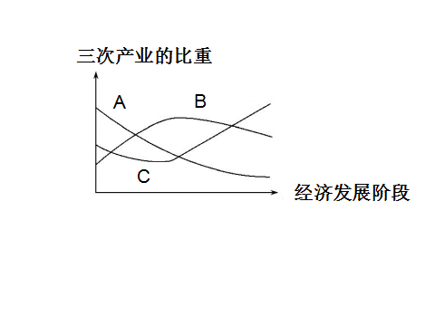
3.区域产业结构的演变规律/发达国家的产业结构经历的发展阶段:
区域发展阶段 | 产业结构特点
以传统农业为主体的发展阶段 | - 三、二  一、二、三
工业化阶段 | 二、一、三  二、三、一
高效益的综合发展阶段 | 三、二、一

注归纳（右图）：随着社会发展,第一产业呈下降趋势;第二产业先上升,后降低;第三产业先降低,后升高。产业结构最终转变为以第三产业为主。
四、区域发展阶段：
- 衡量区域发展水平的指标：
常用指标：人均国内生产总值、人均国民收入、三次产业产值比重等
综合性指标：人文发展指数（HDI）（通过预期寿命、教育程度和国内生产总值三项指标来反映一个区域的总体发展水平）。
2．区域总体发展趋势： 平衡－不平衡－平衡……
3. 区域发展的三个阶段：
以传统农业为主体的发展阶段——传统农业比重大,资源和劳动密集型加工制造业为主；内部差异小，低水平均衡状态发展。
工业化阶段——第二产业比重大,第三产业加速，中心城市的发展速度高于区域平均速度,内部差异大，不平衡的加速发展状态。 环境问题日益突出
高效益的综合发展阶段——第三产业比重超第二产业,向资金密集和技术密集型升级，差异逐渐缩小,开放程度和对外联系大幅度增强，较高水平的均衡状态
五、区域发展差异
一）东、中、西部和东北四大经济地区的差异（据自然条件、经济基础、发展水平、对外开放程度）
东（冀京津鲁苏沪浙闽粤桂琼等11个）、中（晋豫、湘鄂赣皖等6个）、西部（云贵川渝藏、陕甘宁青新、蒙桂等12个）
1．经济发展水平差异
2．工业化（工业化进程、工业产值、工业结构）与城市化差异（城市化水平、城市综合实力、城市密度）：
3．对外开放的差异（时间、开放程度、外资吸收能力）：对外开放程度直接影响到区域经济增长。 开放起步于1980年设立的四个经济特区，1984年开放14个沿海城市， 1992年基本形成全方位开放格局。从空间上看，开放从沿海的点到沿海的片再向中西部推进。
4．产业结构差异：产业结构的差异是导致三大地带经济发展差距的重要原因。
 | 西部经济地带 | 中部经济地带 | 东部经济地带
产业结构 | 农业经济占有较大的比重 |  | 加工制造业和第三产业相对发达
工业结构 | 以重型产业为主 | 表现出一定的过渡性特征 | 以轻型或轻重混合型产业为主
发展机遇 | 随着国家西部大开发战略的实施，西部地带的社会经济发展明显加快 |  | 20世纪80年代以来，东部地带抓住国家改革开放的机遇，积极对外开放，大力招商引资，取得了迅猛的发展
工业结构“南轻北重，东轻西重”
二）南方与北方：东部季风区以秦岭-淮河一线为界。
自然条件差异――从地形、气候、植被、土壤、水文和自然资源等方面分析
社会经济差异――从工农业生产（北方以旱作为主，东北地区是全国重要的商品粮基地；重工业发达，辽中南、京津唐是我国重要的工业基地）、产业结构、交通运输、对外开放等方面分析．
 | 北方地区 | 南方地区
限制因素 | 水资源不足，黄土高原水土流失严重，生态环境不断恶化、产业结构不合理、对外开放不够 | 洪涝灾害，环境污染，山地水土流失严重，人地关系矛盾加剧
发展方向 | 调整产业结构，扩大开放，改善生态环境，加快渤海湾地区开发和东北老工业基地振兴工作 | 扩大开放领域，治理环境，加快产业升级改造，协调好人地关系
三）西部大开发：
范围：10（西部）+2（内蒙古和广西）+3（湘西土家+湖北恩施土苗+吉林延边朝鲜族）
优势：矿产、油气、水、土地、旅游等资源丰富，地理优势具有巨大的发展潜力；政府政策扶持；社会环境优良；西部有潜在的广阔市场。
劣势：基础设施落后，人才、技术、资金匮乏,生态环境脆弱.
意义：1）将西部的资源优势转变为经济优势、潜在优势变为现实优势，可缩小东西部地带的发展差距，推动区域经济协调发展。
2）利于实现全国各族人民共同富裕，加强民族团结，保持社会稳定与边疆安全
3)利于调整我国经济结构，为东部地区产业升级和资金、技术、人才转移提供新的发展空间，有效地扩大内需，实施可持续发展战略．
4）有利于再造一个山川秀美的西北，改变生态环境，为全国特别是东部经济发展提供良好的生态屏障。
六、区域经济联系：区域经济合作是区域经济联系的重要形式．
区域经济一体化和经济全球化，是当代世界经济发展的两大趋势。
区域经济一体化的特征：内向的保护性（在区域经济集团内部，各成员国之间实行关税互惠，取消贸易壁垒，加强技术合作，实现经济互补合作，推动区域经济一体化）和外向的竞争性．
一）、东、西部地区的经济合作：对口帮扶成效明显、西部地区投资加大、科技信息和人才的联系日益密切、实现了合作双方的相互发展
二）、资源跨区域调配：1.原因：资源地区分布不均、区域社会经济发展不平衡．
2.意义：利于资源的合理配置，是缩小东西差距和南北差距、实现我国社会经济可持续发展的重要途径。
■ 南水北调――从长江引水向北，途经7个省市供水至华北、西北地区。
规划出“四横三纵”的总体布局，可实现我国水资源的南北调配和东西互济。
注：东线黄河以南需动力提水，中线水可自流，西线工程量最大
东线和中线：主要解决华北地区的缺水问题。
西线：为陕甘宁青、内蒙古和山西6省区提供灌溉、城镇生活和工业用水，促进西北内陆地区经济发展和改善黄土高生态环境。
【拓展】意义：可实现我国水资源的南北调配和东西互济，具有社会经济环境等综合效益。对北――经济（可促进工农牧业生产和经济发展），社会（缓解城乡争水、地区争水、工农业争水的矛盾，有利于社会安定）；生态（利于回升地下水位、保护生物多样化但可能产生土壤次生盐渍化问题）。
对南――长江径流量减少，影响水质和航运；海岸线后退；影响江淮沿线水生生物的生长。
- 西气东输――轮南-上海，穿越戈壁沙漠黄土高原等地形复杂的区域，三次跨越黄河
【拓展】意义：对中西部地区――经济（将资源优势转化为经济优势；加快天然气的开发和综合利用，拉动相关产业的发展，增加就业机会）；社会（促进民族团结和社会稳定）；生态（可缓解环境压力，但管道的建设也易破坏沿线地区的生态环境）．
对东部地区――缓解能源紧张状况；改善能源结构；带动基础设施（天然气网络）的建设；减轻铁路运输负担；减少大气污染，提高人民的生活质量．
- 西电东送――
北通道：将“三西”（即内蒙古西部、山西、陕西）煤电和黄河上游水电送往京津唐。
中通道：将长江三峡和金沙江干流水电送往华中、华东和福建以及广东。
南通道：将云贵桂的水电（为主），贵火电，送往广东等东部地区。
【拓展】意义：对输出地――利于退耕还林和水土保持，但水电站建设易对生态环境造成破坏，坑口火电站易加剧环境污染．
■煤炭调出区：煤炭资源减少、地面发生沉降、产业层次偏低；
调入区：大气污染、废渣处理
三）、产业转移
■沿海企业向内地的迁移：因环境、资源问题，为寻求廉价资源和低成本进行的产业转移，能促进欠发达地区的发展，也会带来生态环境问题。
■台湾产业向大陆转移：为寻求廉价的劳动力、众多的发展机会、广阔的市场空间而进行的产业转移；转移的产业主要是劳动密集型产业和高技术（ＩＴ）产业，与大陆经济的发展和投资环境的改善有关．
■广东边远地区的产业集群效应：为促进区域经济均衡发展进行的产业转移
发达地区在发展到一定程度以后，就会产生人口稠密、交通拥挤、资本过剩、污染严重、自然资源不足等问题，使生产成本上升、经济效益逐渐下降。在这种情况下，发达地区便将资本、技术、劳动力等向区域内相对落后的地区扩散，在边远地区形成产业集群效应，以逐渐缩小地区差别，从而在区域内部达到平衡。
【拓展】影响：产业转入地――促进资源开发；利于调整产业结构，加快工业化进程；促进劳动资源密集型工业的发展，增加就业岗位；不可避免地造成环境污染和生态破坏．
产业转出地――使生产要素集中到新兴产业上，利于推动产业升级；促进高新技术产业的发展，失业人口增加；改善环境污染状况．
第二章 区 域 可 持 续 发 展
一.荒漠化：
1.是由于人类活动和气候变化等因素造成的土地退化（土地生产能力下降甚至消失）
主要类型：风蚀、水蚀荒漠化和土壤盐碱化
2.西北荒漠化的成因：
自然原因（位置地形――深居内陆，且受高原、山地的阻挡，海洋水汽难以到达；气候――气候干旱，蒸发强，大风频繁，日照时间长；植被――覆盖率低，生态环境脆弱）
人为原因（人口增加、过牧过垦过樵、开矿和工程建设破坏植被、水资源利用不当）
3.危害：范围大，程度深（威胁村庄、道路、水库、灌渠，经济损失巨大；造成表土裸露，为沙尘暴提供沙源；导致植被和地表形态的破坏，使生物生产力持续下降，粮食和牧草减产甚至绝收；使周边地区空气质量下降等）．
4.防治：方针――预防为主，防治结合，综合治理． 生物措施与工程措施并举，以保护和提高植被覆盖率为基础，以转变落后的生产方式为条件，减缓人地矛盾
A封沙（植树种草、设置沙障，利用生物措施和工程措施构筑防护林体系）．
B禁牧、禁樵、禁采（因地制宜，调节农林牧用地之间的关系，通过兴建沼气池、利用太阳能、风能等措施解决农牧区能源问题，从而达到保护植被的目的）．
C合理利用水资源（农作区改善耕作和灌溉技术，推广节水农业；牧区草原减少水井数量，干旱区合理分配上中下游水资源）．
D控制人口增长，提高人口素质，适当生态移民．
5、面对日益扩大的荒漠化，人类一方面要增强环保意识，树立荒漠化危机观念，通过控制人口数量提高人口素质来缓解人地矛盾；另一方面应从具体行动上来防治荒漠化，如因地制宜，科学治理，合理调整农林牧用地结构，保护植被，营造防护林等，使人类的各项经济活动遵循自然规律．
二．湿地：水位经常接近地表或为浅水覆盖的土地（沼泽滩涂、低潮时水深不超过6米的浅海区，河湖水库稻田）
1.湿地的价值――生产粮食、药材、工业原料、农副产品；提供水资源；调节气候，美化环境；涵养水源，调蓄洪水；净化水中污染物质；保护生物多样性．
2.湿地开发问题――围垦、污染、滥捕等过度开发利用和泥沙淤积，使湿地数量减少、质量下降、生物多样性减少，其功能和效益得不到有效发挥，抵御自然灾害的能力降低．
如泥沙淤积和围湖造田，使洞庭湖调蓄洪水能力降低、洪涝灾害加剧，航道断航及生态环境问题日益增多．
3.危害――气候恶化；生物多样性减少；湿地污染加剧水质下降；洪涝灾害加剧；海岸侵蚀不断扩展；提供资源能力下降；航运、旅游效益下降等．
4.保护湿地――合理开发和利用湿地资源，会给我们带来更多的综合效益、提供更好的生存环境． 具体措施：退田还湖还沼泽、退耕还林还草----恢复和重建湿地；防治水污染；保护野生动植物，禁止滥捕滥猎；建立保护湿地的法规，增强保护湿地的意识；建立湿地自然保护区；平垸行洪、以工代赈、移民建镇、加固干堤、疏浚河道。
例洞庭湖――退田还湖，发展水产养殖业，既保护湿地又增加了农民收入；发展水产养殖加工工业，提高农副产品的附加值；发展旅游业，促进经济的发展．
三.流域综合治理与开发：
1.条件分析：先分析自然条件（位置、河流、地形、气候、资源）和社会经济条件，并认识评价其优势和劣势后，再确定治理开发的重点和方法．
2.田纳西河流域治理与开发的措施和经验：
A成立田纳西河流域管理局，负责领导、组织和管理田纳西河流域的综合开发
B防洪入手综合开发利用水资源
C电力先行，发展高耗能工业
D利用土地资源，因地制宜，全面发展农、林、牧、渔业
E把保护环境和提高环境质量的规划与开发旅游资源相结合，促进旅游业的发展。
措施―― 设置专门的开发机构，健全法规，完善管理
------ 因地制宜地选择开发重点，形成各具特色的开发模式.
――不断加大开发力度，提高流域的开放度
四.区域农业的可持续发展：
1.农业生产条件：自然条件（多属温带和亚热带，水热条件适宜栽培多种农作物；地广人稀----中部和东南部地势平坦开阔，土壤肥沃，灌溉水源充足，有利于农业机械耕作和大规模经营；西部海拔较高，热量不足，降水较少，适宜发展以牧牛为主的畜牧业）．
中部地势低平，冷空气可长驱南下带来冻害．
社会经济条件（追求效益-----首要因素；发达的工业；交通运输便利；政策支持；先进的科技）
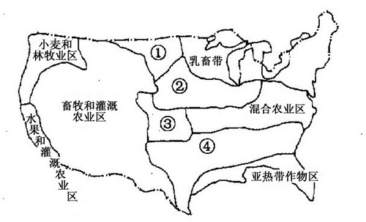
2.美国的农业生产地区专门化（指一个地区专门生产一种或几种农畜产品）：

依据:不同地区自然和社会经济条件不同
意义:充分发挥农业自然资源优势，更好地应用现代农业科学技术和农业装备，提高农业劳动生产率，获取最大经济效益。
乳畜业：要求接近广大的消费市场，饲料丰富
――农业生产方式要与市场需求相适应；
增加资金和科技投入，发展优质高效农业
3.农业发展问题：掠夺式开发------导致荒漠化；大量化肥使用------土壤酸化，板结变硬；大量农药使用------水污染，破坏生态；高度机械化（石油农业）-----能耗大、成本高，加剧能源危机。
4.美国农业可持续发展的对策：
A寻求适宜的生产方式，发展生态农业、有机农业、节水农业、精确农业、外方农业等，以保护生态环境和消费者的安全，实现农业的长期稳定发展——积极发展生态农业
B制定政策法规和计划，如限耕、休耕、补贴、农业生态环境保护政策等——保护耕地维持土壤肥力，调动农民生产的积极性．
C推广农业新技术，如保护性耕作．
（我国实行秸杆还田、黑土培肥，粮食直补、科技兴农等）
五.矿产资源合理开发和区域工业的可持续发展：
1.鲁尔区的工业区位：煤炭资源丰富（鲁尔煤田），水陆交通便利，离铁矿区较近（法国、瑞典、俄罗斯），水源充沛，市场广阔（德国及西欧工业发达）．
2.鲁尔区的衰落原因：煤炭能源地位下降（廉价石油的竞争）；世界性钢铁过剩；工业结构单一（煤炭钢铁）；环境污染严重；新技术革命的冲击（提高了资源利用率、出现钢铁替代品、解放劳动力）．
3.鲁尔区的新发展：调整产业结构，大力发展新兴工业和第三产业；对原有企业进行集中改造）；调整工业分布（煤炭、钢铁工业日益集中到西部）；拓展交通，完善交通网；发展科技，繁荣经济；消除污染，美化环境．
六．珠三角工业化与城市化进程：
1.珠三角工业区位：毗邻港澳，面向东南亚，地理区位优越，交通便捷；改革开放的政策支持；著名侨乡；地形气候等自然条件优越、原料丰富；劳动力丰富；社会经济基础好；
2.珠三角城市化进程： 形成原因 特点
改革开放初期-以发展小城镇为主导，工业企业发展迅速，以劳动密集型为主导-城乡一体化
20’S90年代后-区域中心城市广州、深圳的辐射带动作用显著增强-以广州核心城市群体系
3. 珠三角工业化进程的两个阶段：
夯实基础阶段：形成以加工制造业（劳动密集型）为主的经济特色，建立起轻型工业体系。
稳步发展阶段（90年代后）：注重质量和效益，重视科技和结构调整，基本实现乡村工业化。
4.工业化对城市化的推动作用：加速非农产业、人口向城市的集中，加速了人的观念和生活方式的转变。
5.工业化和城市化问题和对策：大量占用耕地（发展空间不足、地价上涨）；城镇和工业过度密集-基础设施滞后、城市环境质量下降；环境污染严重（水质恶化、酸雨、固体废弃物）；产业结构层次偏低；能源不足。
出现的问题 | 原因 | 解决对策
大量占用耕地 | 土地开发过热、城镇建设用地扩展过快、盲目建设开发区和工业城、 | 防止城区盲目膨胀，适度发展城镇规模；加强城乡规划建设与管理
城镇和工业过度密集 | 城市数量和人口迅速增加；产业布局不合理，基础设施重复建设严重；城市规划管理不合理 | 确保理想的城镇空间发展形态；加强规划管理，建立可持续的空间协调发展模式
环境污染严重 | 工业迅速发展，人口急剧增加；大量排放三废；环境污染治理、环境管理及生态环境建设、基础设施建设滞后。 | 治理污染，保护生态，实施青山蓝天碧水工程
产业结构层次偏低 | 产业基础薄弱，对外引资投入下降；市场腹地狭小，产业升级困难。 | 发展材料工业和装备制造业，推动地区产业；发展泛珠三角经济区，扩大经济腹地。
第四章 地理信息技术
一GIS：地图/人脑延伸
采集存储管理分析描述地球表面与地理分布有关数据的空间信息系统。
1. 工作过程：数据输入-数据存储（分层技术，图层形式）-数据的操作和分析-信息输出
2. 应用-----空间分布及查询、分析、模拟、统计和预测----城市建设和管理
二.RS： 原理——地物的波谱特征 视力的延伸
1.特点：视域广阔、监测范围大；能瞬时成像、快速获取信息和实施动态监测；受地面限制少，获取信息量大。
2. 系统组成：遥感平台、传感器、信息传输装置、数字或图像处理设备以相关技术
3. 工作环节：目标物（物体辐射和反射的电磁波信息）-传感器（收集）-遥感地面系统（信息处理和分析）-成果（专业图件、统计数字）
4.应用：资源普查和环境灾害监测
三. GPS：具在海陆空进行全方位、实时三维导航与定位功能的新一代卫星导航与定位系统。
1.系统组成：空间星座（24颗卫星）、地面控制系统（1主控站3注入站5监控站）、用户系统（捕捉GPS卫星信号）
2.应用：精确定位与导航
3S综合应用举例：RS获取矿床露头信息，GIS分析矿产种类，GPS确定矿床露头位置。RS获取水灾淹没区的动态信息，GIS分析水灾损失。 装载GPS接收器的运钞车发送位置信息至监测中心，GIS监测运钞车是否偏离预定线路。RS获取森林火场遥感信息，并可判断火势蔓延方向；GPS获取火场精确位置，引导消防队员及时、准确到达灭火地点。

